**ГРАФОМОТОРНЫЕ УПРАЖНЕНИЯ КАК СРЕДСТВО РАЗВИТИЯ ЗРИТЕЛЬНОГО ВОСПРИЯТИЯ И ТОНКОЙ МОТОРИКИ У ДЕТЕЙ СТАРШЕГО ДОШКОЛЬНОГО ВОЗРАСТА.**

**М.Н. Грачева**

**Педагог – психолог**

**ГБОУ города Москвы**

**Школа № 656 им. А.С. Макаренко**

**Москва**

Грачева М.Н. педагог – психолог первой квалификационной категории ГБОУ города Москвы Школа № 656 им. А.С. Макаренко, Москва, Россия.

E-mail:79099110100@yandex.ru

**Анотация:** автор статьи делится практическим опытом работы с раздаточным материалом по развитию зрительного восприятия и тонкой моторики в ДОУ.

**Ключевые слова:** зрительное восприятие, дети дошкольного возраста, познавательные процессы, тонкая моторика.

На современном этапе в связи с введением Федеральных Государственных образовательных стандартов дошкольному образованию отводится большая роль. К детям старшего дошкольного возраста предъявляют с каждым годом все больше требований, особенно в старшем дошкольном возрасте перед непосредственным поступлением в школу. Дети должны научиться воспринимать учебную информацию перед тем, как переступят порог школы. Часто детей старшего дошкольного возраста готовят к школе через обучение их общим и специальным знаниям, определенным умениям и некоторым навыкам.

А развитию познавательных психических процессов, и в первую очередь, восприятию значения не придают. Я считаю, что развитие всех видов восприятия очень важно, потому что оно будет хорошим фундаментом для успешного обучения в школе. Ведь если ребенок старшего дошкольного возраста не научится воспринимать информацию, он не сможет ее осознать, обработать и оценить. Соответственно учебный материал ребенок не воспримет, и нужные знания у него не сформируются.

**Восприятие обязательно должно быть развито у детей уже в дошкольном детстве**. Оно осуществляется через нервную систему и отражается через ощущения. Восприятие - это фундамент для всех познавательных процессов.

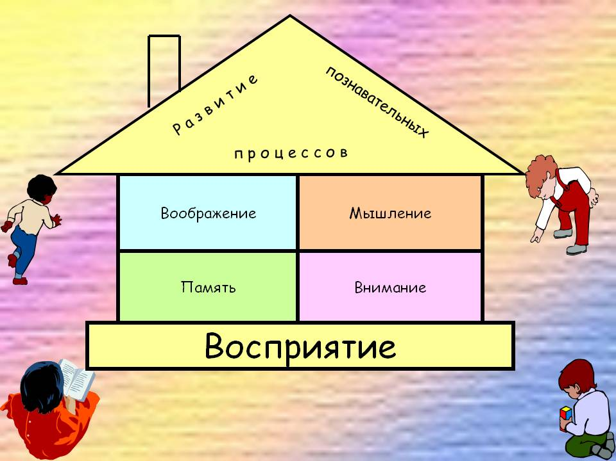

**Виды и особенности восприятия у детей старшего дошкольного возраста** Восприятие имеет основные для обучения в школе виды.

**Зрительное** — ребенок получает информацию посредством зрительных образов. Информация обрабатывается визуально, через зрительную анализаторную систему. **Слуховое** — информация поступает благодаря фонематической системе звуков, через ритм и мелодику. **Тактильное** — здесь задействованы кожные и двигательные ощущения, при чем рука должна быть в движении. **Важный регулятор восприятия — необходимость воспринять предъявленный материал. Умение воспринимать информацию у ребенка не является врожденным. Необходимо развивать детское восприятие. 80% всего познавательного материала, который получает ребенок в этом возрасте, он воспринимает через зрительные анализаторы.** В основном это информация об окружающем мире. В конце старшего дошкольного возраста ребенок уже не ошибается в различении цветов, даже различает их оттенки.

В своей работе я использую различные графомоторные упражнения, лабиритны, соединялки и другие задания для детей, которые в свою очередь помогают в игровой форме развивать зрительное восприятие и тонкую моторику, они очень нравятся детям. Также я использую новый способ работы с раздаточным материалом, которым я хотела поделиться. Каждый вариант я раскладываю в файл, и ребенок рисует не на бумаге, а на файле и поэтому любое задание становится многоразовым. 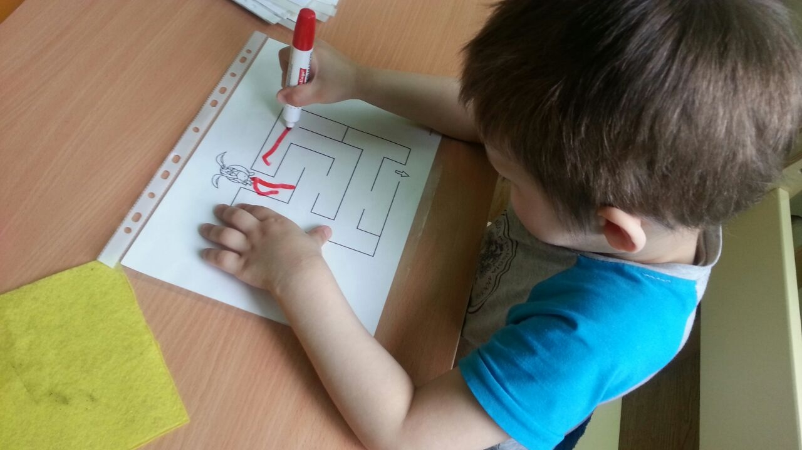 В любой момент ребенок может исправить себя, вытерев тряпочкой, то, что он сделал не так и начать заново, при этом происходит коррекционная работа, которая помогает тревожному ребенку побороть синдром плохого художника. При этом сокращаются затраты на расходные материалы, что очень важно в наших экологических и экономических условиях.

Список литературы.

1. Веракса А.Н. Индивидуальная психологическая диагностика ребенка 5-7 лет. - М.: Мозаика-Синтез, 2010.
2. Веракса Н.Е., Веракса А.Н. Развитие ребенка в дошкольном детстве. - М.: Мозаика-Синтез, 2010.
3. Веракса Н.Е., Веракса А.Н. Зарубежные психологи о развитии ребенка-дошкольника. — М.: Мозаика-Синтез, 2010.
4. Диагностика готовности ребенка к школе / Под ред. Н.Е.Вераксы. — М.: Мозаика-Синтез, 2010.
5. Комарова Т.С., Зацепина М.Б. Интеграция в воспитательно-образовательной работе детского сада, — М.: Мозаика-Синтез, 2010.
6. Педагогическая диагностика компетентностей дошкольников / Под ред. О.В. Дыбиной. - М.: Мозаика-Синтез, 2010.
7. Ильина М. «Комплексные занятия для развития восприятия и эмоционально-волевой сферы у детей 3-4 и 5-6 лет»,
8. Урунтаева Г. «Практикум по детской психологии»
9. Веракса Н.Е. Диагностика готовности ребенка к школе.